A MATE kutatói megalkották Magyarország első DLI térképét
Elkészült hazánk első Daily Light Integral (DLI) térképe, a Magyar Agrár- és Élettudományi Egyetem jelenlegi és volt kutatóinak munkája révén. A térkép lehetővé teszi a hazai termesztők számára, hogy pontosabban tervezhessék meg a kertészeti növények termesztési feltételeit, ezáltal növelve eredményességüket. A DLI térkép kiindulási alapot jelenthet a hazai mezőgazdasági és növénytermesztési kutatások számára is.
A DLI a vegetáció számára hasznosítható PAR napfény napi összmennyiségét adja meg, amely a fotoszintézishez szükséges fény mennyiségét és intenzitását jellemzi. A megfelelő DLI-érték elengedhetetlen a növények egészséges fejlődéséhez és a terméshozam optimalizálásához. A térkép különösen fontos olyan növények vagy termesztési technológiák esetében, amelyek érzékenyek a fény mennyiségére, annak időbeli és térbeli eloszlására, mint például az üvegházi zöldségfélék vagy egyes gyümölcsfajok.
Ez az innováció hozzájárulhat a fenntarthatóbb mezőgazdasághoz, hiszen segíti a termesztéshez szükséges energiafelhasználás tervezését is. Magyarország első DLI térképe tehát nem csupán a hazai tudományos kutatás eredménye, hanem gyakorlati hasznosságú eszköz is a gazdálkodók számára.
Sajtókapcsolat:
- MATE Médiaközpont
- +36 28 522 000 / 1013
- mediakozpont@uni-mate.hu
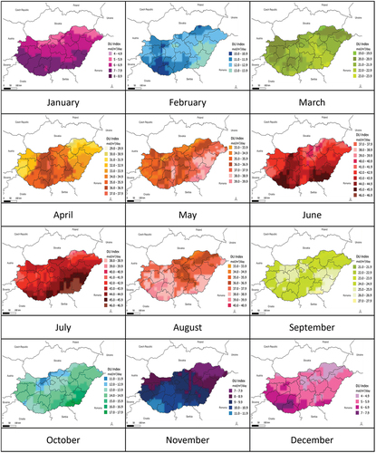 | © MATE
Eredeti tartalom: Magyar Agrár- és Élettudományi Egyetem
Továbbította: Helló Sajtó! Üzleti Sajtószolgálat
Ez a sajtóközlemény a következő linken érhető el:

